Závěrečná zpráva z biologického dozoru stavby
Snížení energetické náročnosti objektu kolejí TUL v Liberci-Vesci

, IČO: 730 68 021, DIČ: CZ7808155432

Jedná se o třetí a závěrečnou zprávu v pořadí, první byla vypracována ke dni 12. 7. 2017, druhá ke dni 5. 8. 2017. Předchozí kontroly 29. 6., 11. 7., 27. 7., 1. 8. 2017.
Dne 26. 7. 2017 bylo dohodnuto se zhotovitelem přesné umístění budek v částech budovy, aby odpovídalo nárokům netopýrů a rorýse a požadavkům ze strany KÚ v rámci rozhodnutí o udělení Výjimky. Jedná se o schváleného výrobce budek, dodatečné potvrzení vhodnosti tedy není nutné.
Další kontrola lokality a části realizovaných budek pro rorýsy a netopýry byla provedena 21. 8. 2017. Pro rorýsy jsou navrženy čtyři čtyřkomorové budky. Budka1, umístit na blok C, SZ stranu. Budka2, pohled JZ – blok C – prostorově velmi vhodné, Budka3 – pohled SZ – blok C – prostorově velmi vhodné, Budka4 – pohled SZ, doporučeno budku umístit na blok C, SZ stranu.
V případě budek pro netopýry je požadavek KÚ na 20 budek (19 libovolně a 1 v místě netopýra rezavého – dle výkresu toto umístění splněno, budka je přesně realizována), a k tomu jednu velkou štěrbinovou budku. Po dohodě se zhotovitelem bude celkem realizováno 23 budek pro netopýry, tj. jedna pro netopýra rezavého již byla umístěna dříve, dvě budou spojeny v místě kolonie netopýra hvízdavého – umístění bude dle požadavku projednáno s p. Horáčkem. Zbylých 20 budek bude rozmístěno po budově, blocích A, B, C. Doposud bylo umístěno vhodným způsobem 8 budek pro netopýry na bloku C.
Při kontrole byla ověřována přítomnost netopýrů v horní části budovy, zejména pod oplechování se zaměření na dřívější přítomnost netopýra hvízdavého. S ohledem na termín je již vhodné do tohoto místa zasáhnout, kolonie již nebude přítomna, očekává se přítomnost jednotlivých ukrytých jedinců. Ti byli potvrzeni za atikou, při odstranění oplechování vylétlo z úkrytu cca 10 jedinců netopýra hvízdavého, nedaleko místa dříve zjištěné kolonie. Úkryt byl prohledán, další jedinci zde nebyli přítomni. Pod odstranění oplechování bude prostor zabedněn a připraven k zateplení s tím, že pod bedněním je v celé délce přítomna mezera, umožňující případný výlet.
Při kontrole 28. 8. 2017 byla zkontrolována zbylá část budovy C s nově postaveným lešením, včetně budovy A a B – větracími otvory, kdy byla většina překryta mřížkou, kontrolovány byly již jen přístupné otvory. Přítomnost ukrytých živočichů zde nebyla potvrzena, po dohodě se zhotovitelem byly tyto otvory po kontrole překryty, aby zde nedošlo k dodatečnému ukrytí některého z jedinců.
Při kontrole budovy A – místa kolonie netopýra hvízdavého, byly inspekční kamerou znovu zkontrolovány úkryty za atikou, včetně prasklin ve zdivu a větracích otvorů. Přítomnost netopýrů již nebyla zjištěna, vzhledem k trvalé stavební činnosti a zahájení zateplování (rušení) již není riziko úkrytu v místě kolonie (vhodné přístupové otvory pod bývalým oplechováním byly po kontrole zaslepeny).
Ze strany zhotovitele bylo potvrzeno schválení umístění dvou budek pro netopýra hvízdavého v místě dřívější kolonie ze strany p. Horáčka.
Doposud umístěné budky pro rorýsy i netopýry jsou vhodně realizovány na domluvených místech budovy, provedení budek je vhodně řešeno.
Poslední kontrola budovy byla provedena 5. 9. 2017, tj. v době již všech zkontrolovaných úkrytů a potvrzené absenci ptáků a netopýrů na budově. Probíhající práce tak již nemohou ovlivnit některého z dříve se vyskytujících druhů, neboť úkryty před zateplením již nejsou přístupné. Veškeré budky byly vhodně realizovány na dohodnutých místech, zbylá místa byla projednána se zhotovitelem a byla schválena jako vhodná – jedná se o umístění pěti budek pro netopýry na budově A, které byly rovněž vhodně realizovány.

V Záříčí, 27. září 2017

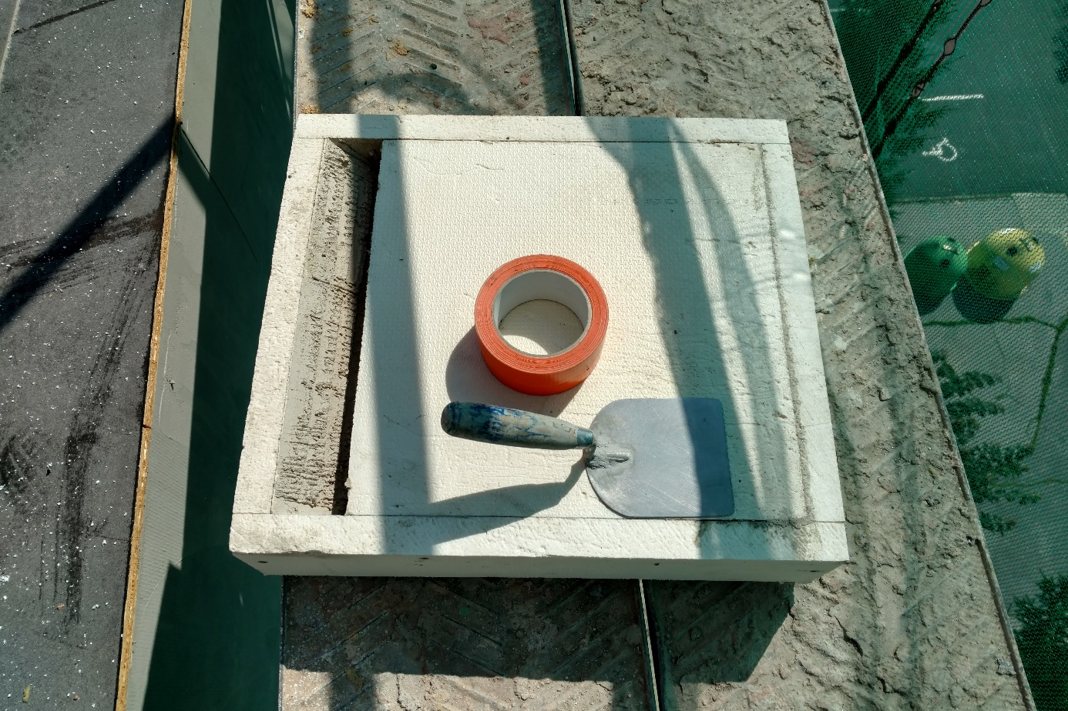
Detail umísťované budky pro netopýry, 21. 8. 2017 (RK)

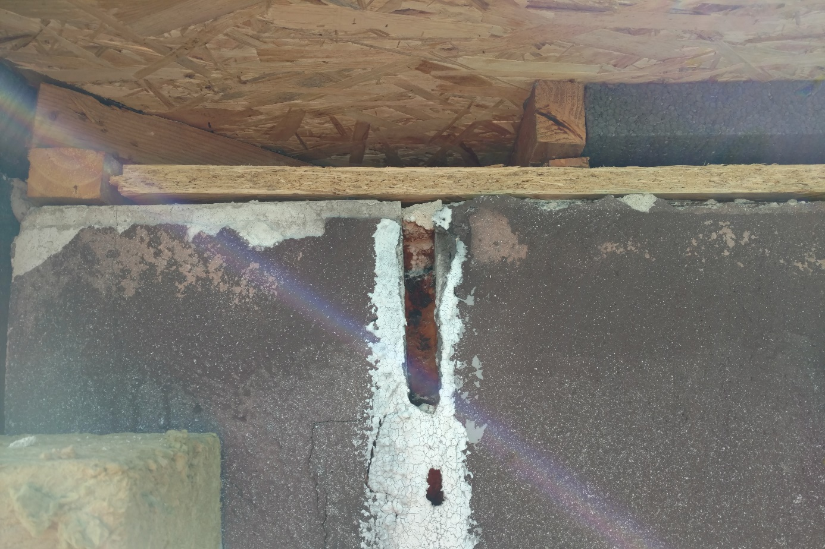Detail rohu budovy vedle místa dřívějšího úkrytu, 21. 8. 2017 (RK)

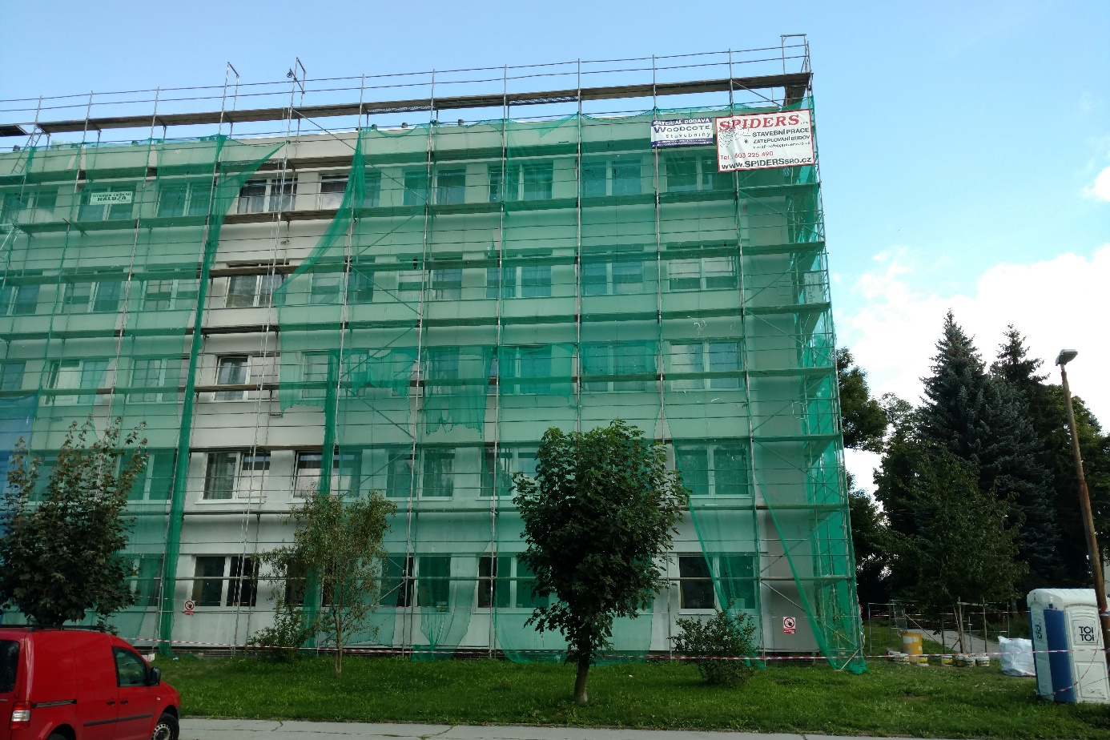
Již zateplená část budovy s umístěnými budkami, 28. 8. 2017 (RK)

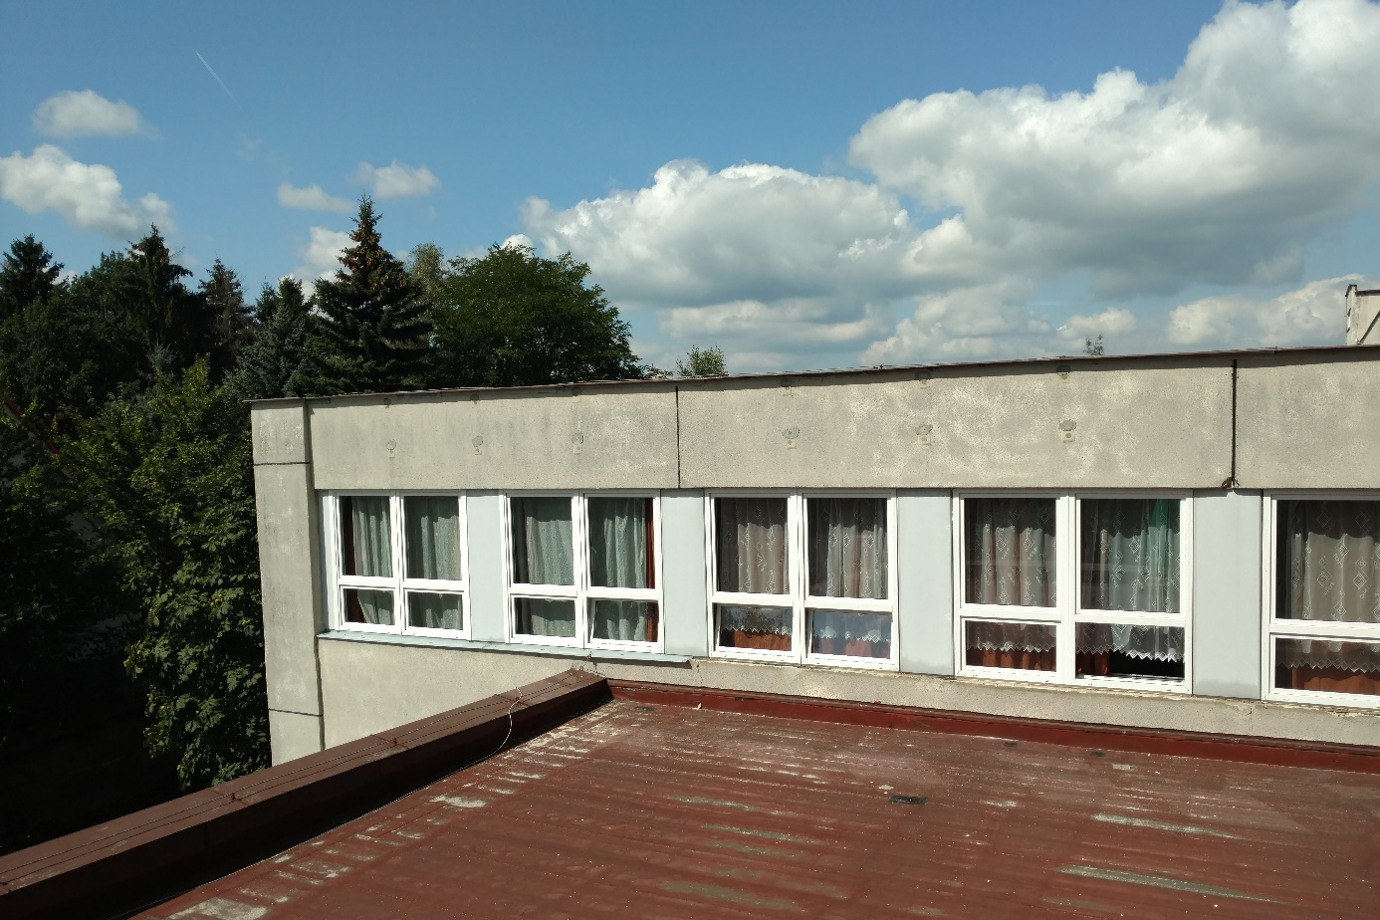Zaslepené větrací otvory bloku B, 28. 8. 2017 (RK)

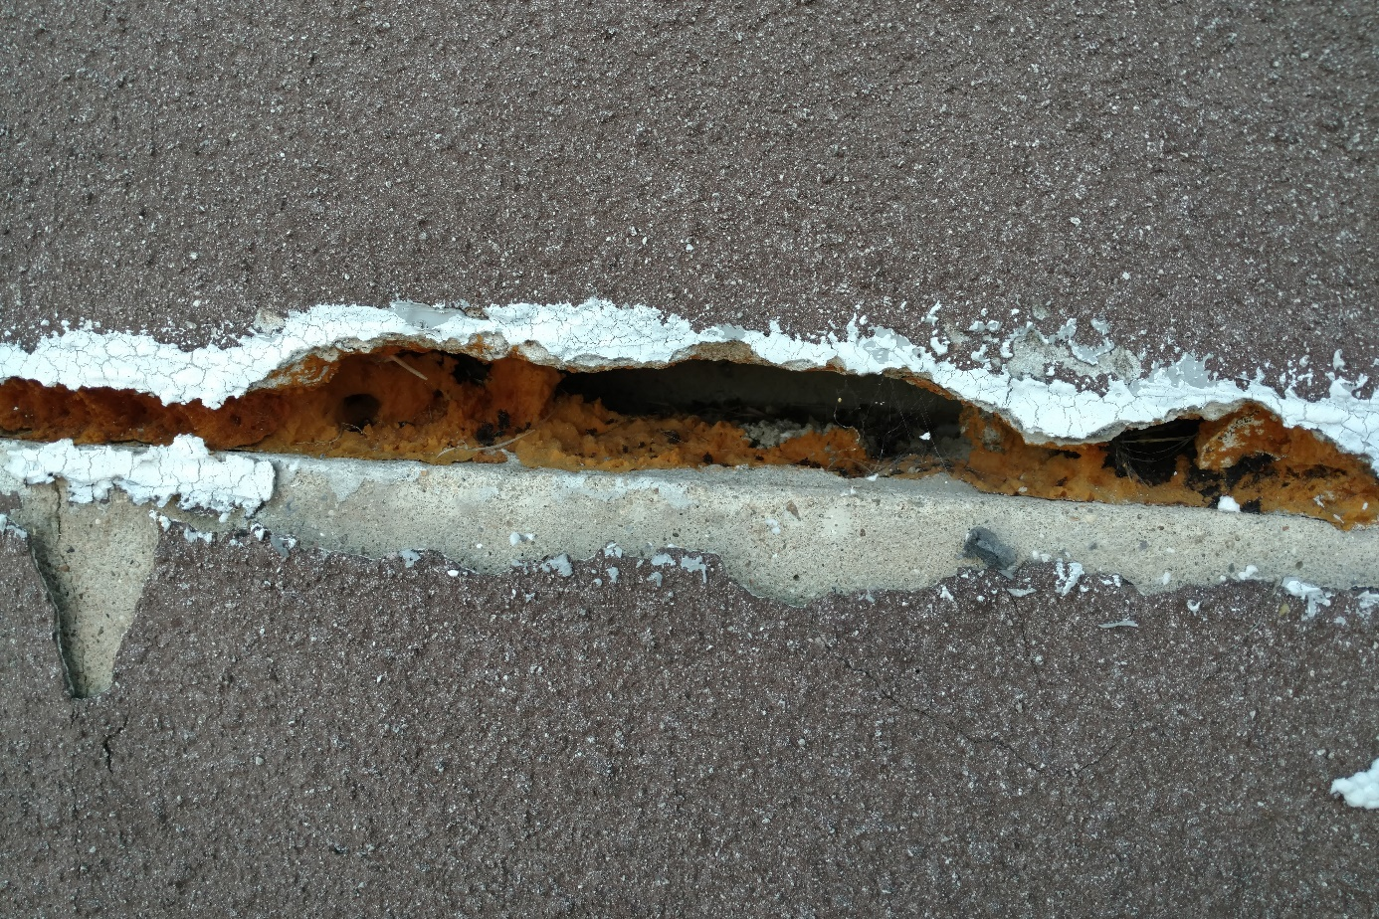Jeden z kontrolovaných úkrytů na SZ straně bloku C, 28. 8. 2017 (RK)

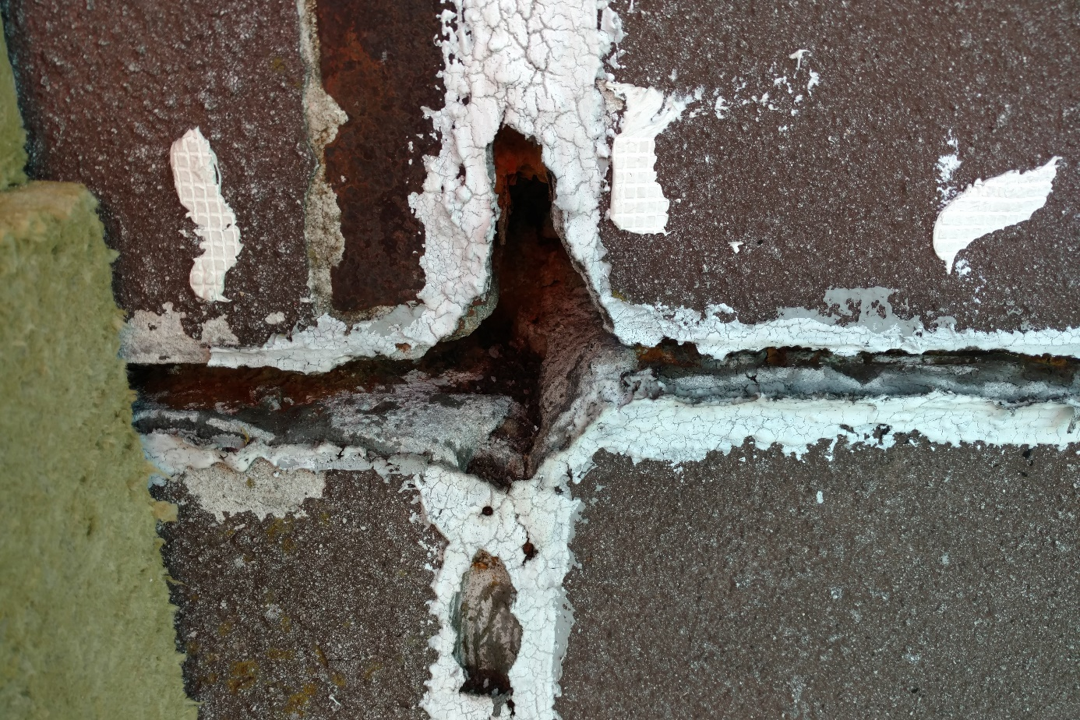
Další ze zjištěných dřívějších úkrytů kontrolovaný před zateplením, 28. 8. 2017

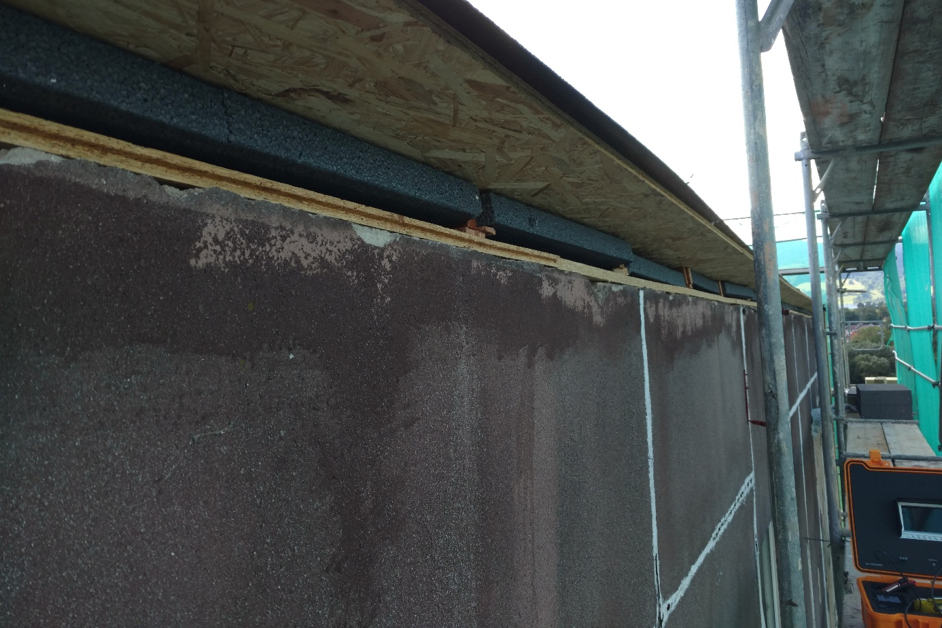
Kontrola všech spár na budově pomocí speciální kamery, 28. 8. 2017 (RK)

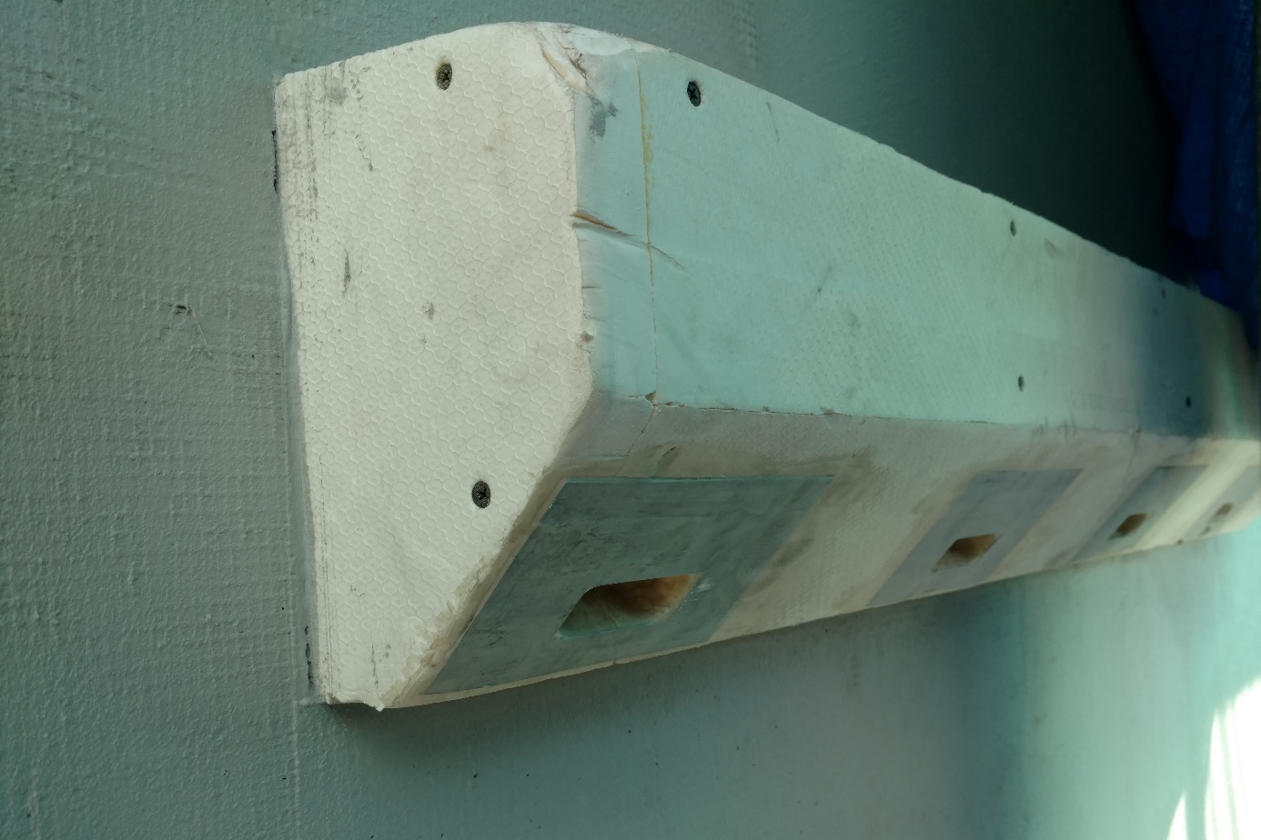
Detail budky pro rorýsy při její realizaci, 5. 9. 2017 (RK)

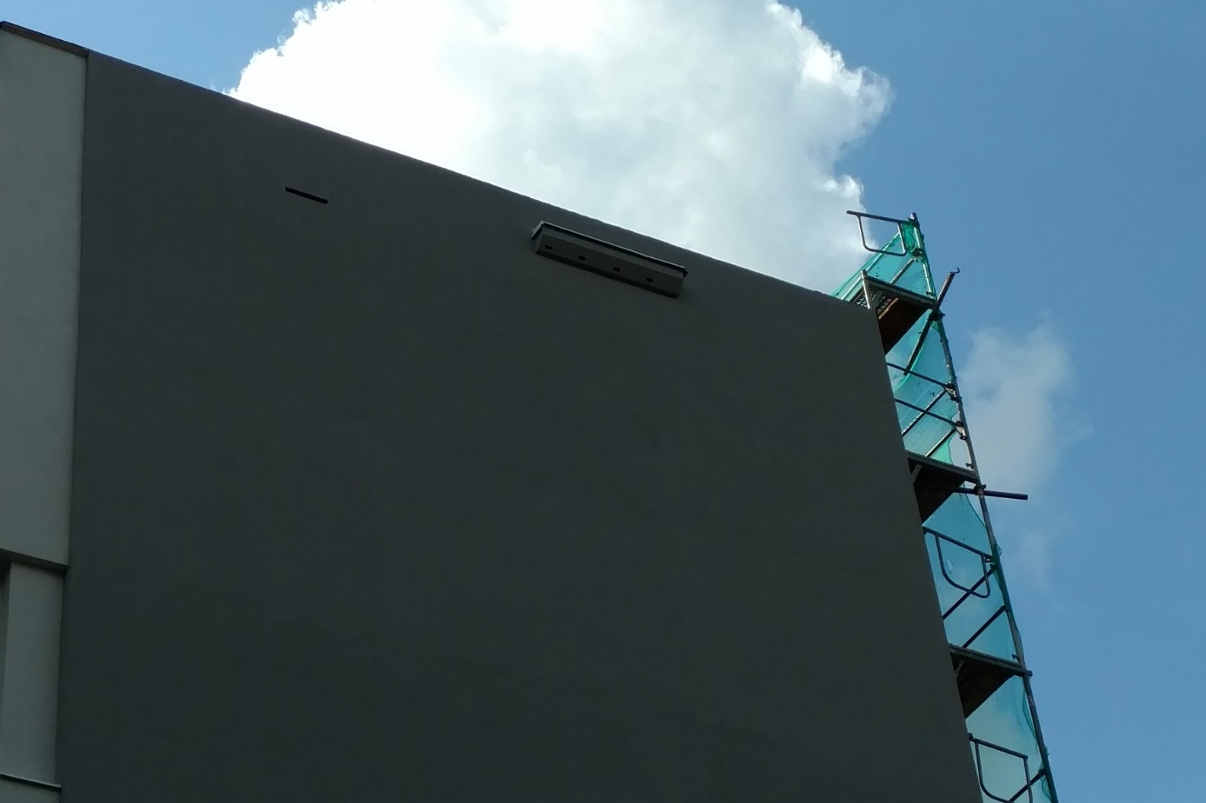
Pohled na vhodné umístění budek pro netopýry a rorýsy na bloku C na SZ straně, 5. 9. 2017 (RK

